ИНФОРМАЦИОННА КАМПАНИЯ
ЗА ПРИЛАГАНЕ НА МЕРКИТЕ ЗА ПРОФИЛАКТИКА, ОГРАНИЧАВАНЕ И ЛИКВИДИРАНЕ НА БОЛЕСТТА АФРИКАНСКА ЧУМА ПО СВИНЕТЕ.

На 29 юли 2019г., във връзка с усложнената обстановка в страната, свързана с разпространяващата се Африканска чума по свинете и в изпълнение на Заповед № РД 09-694/ 17.07.2019 г. на министъра на земеделието, храните и горите, Областна дирекция „Земеделие“ Бургас организира и проведе информационна кампания с цел прилагане на мерките за профилактика, ограничаване и ликвидиране на болестта Африканска чума по свинете.
Лектор на работните срещи беше д-р Георги Желев, преподавател в Секция по Епидемиология, инфекциозни болести и превантивна медицина във Ветеринарномедицински факултет на Тракийски Университет - гр. Стара Загора, член на Експертния консултативен съвет по Африканска чума по свинете.
Информационните срещи се проведоха в общините Карнобат и Поморие, където са ситуирани трите промишлени стопанства за интензивно отглеждане на домашни свине и община Созопол, където бе потвърдено огнище на Африканска чума при нерегламентирано отглеждане на домашни свине в созополското село Зидарово, както следва:

- от 11.00 часа в заседателна зала на Институт по земеделие гр. Карнобат, в присъствието на повече от 90 стопани, отглеждащи свине, кметове, кметски наместници и представители на органите на местната власт на общ. Карнобат, общ. Айтос, общ. Сунгурларе, общ. Руен и общ. Камено, всички официалните ветеринарни лекари и регистрираните частнопрактикуващи ветеринарни лекари от посочените общини, представители на горски и ловни стопанства от общините.

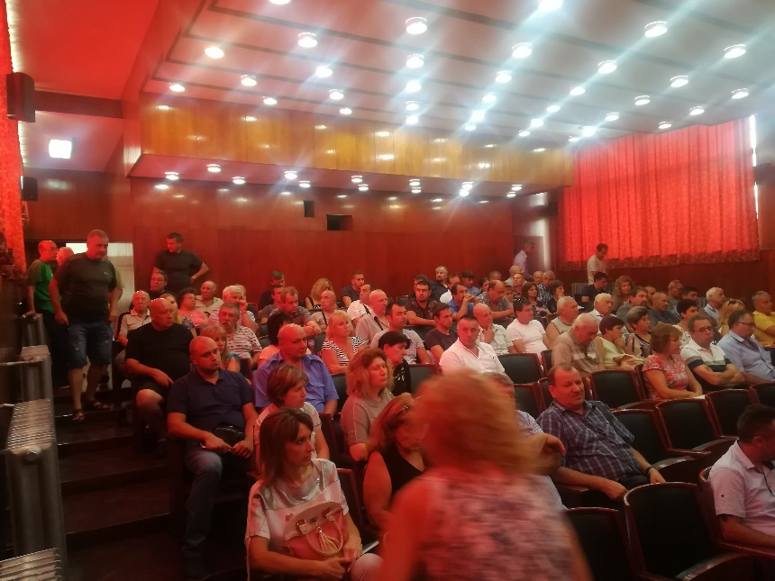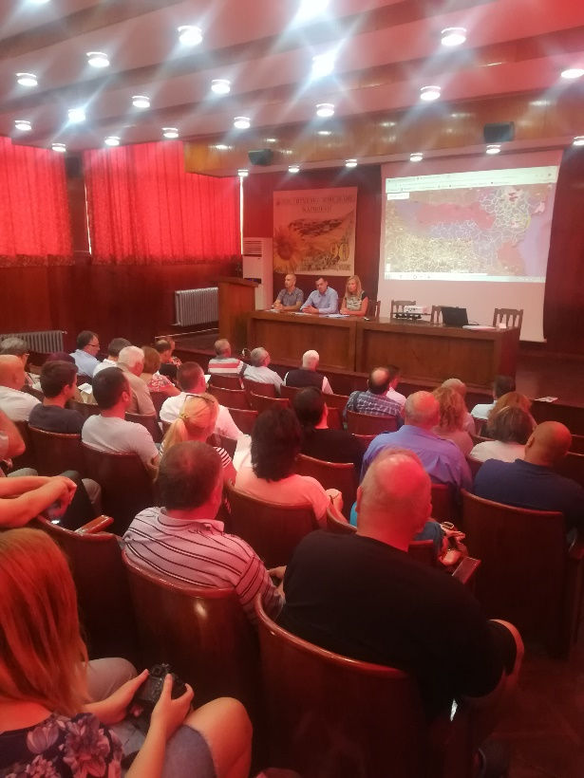

- от 14.00 часа в заседателна зала на Общински съвет гр. Созопол, в присъствието на над 40 земеделски стопани отглеждащи свине, с участието на кметове, кметски наместници и представители на органите на местната власт на общ. Созопол, общ. Приморско, общ. Царево, общ. Средец и част от общ. Бургас, официалните ветеринарни лекари и регистрираните частнопрактикуващи ветеринарни лекари от посочените общини, представители на горски и ловни стопанства от общините.

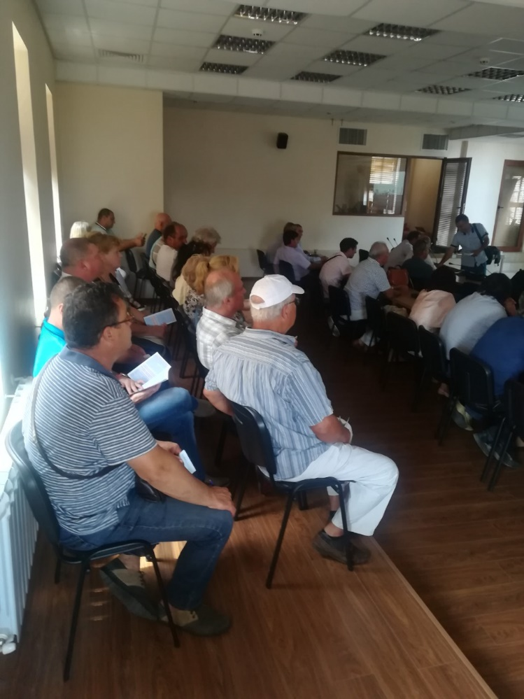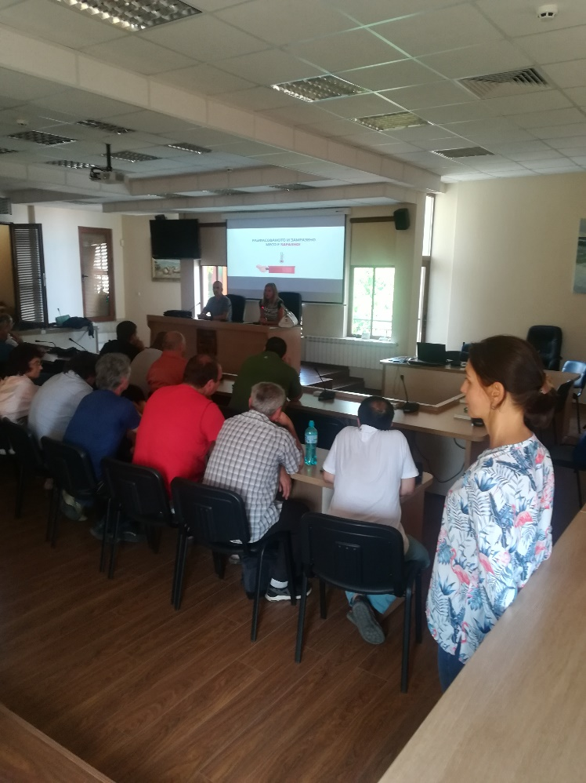

- от 16.30 часа в заседателна зала на Община Поморие, в присъствието на над 40 стопани отглеждащи свине, с участието на кметове, кметски наместници и представители на органите на местната власт на общ. Поморие, общ. Несебър и част от общ. Бургас, официалните ветеринарни лекари и част от регистрираните частнопрактикуващи ветеринарни лекари от посочените общини, представители на горски и ловни стопанства от общините.

